Démarche

Séquence | Les Etats-Unis dans la mondialisation
Quelles problématiques ? | - Pourquoi peut-on affirmer que les Etats-Unis sont un acteur et un moteur de la mondialisation ?  - Quel est l’impact de la mondialisation sur l’organisation de l’espace des Etats-Unis ?
Quelles démarches ? | Raisonnement de type déductif (pas d’étude de cas)  - Exemples spatialisés, approche multi scalaire  - Réalisation progressive d’un croquis
Quels objectifs ? | - Montrer par quels moyens les Etats-Unis s’inscrivent dans l’espace mondial (éléments de la puissance mondiale lui permettant de diffuser son mode de vie : hard power et soft power se conjuguent)  - Montrer les effets de cette insertion mondiale sur son territoire : espaces en mutation, flux, interfaces…  - Montrer que la domination mondiale des Etats-Unis a des limites : le monde est de plus en plus multipolaire ; contestation du modèle américain, …
Compétences du Socle commun | Co.1. : Lire  Co. 1 : Ecrire  Co. 5 :  - Avoir des connaissances et des repères relevant de l’espace  - Lire et pratiquer différents langages (textes, graphiques, cartes, images)  En lien avec l’Hda :  - Avoir des connaissances et des repères relevant de la culture artistique  - Situer dans le temps, l’espace, les civilisations : Établir des liens entre les oeuvres (littéraires, artistiques) pour mieux les comprendre  - Faire preuve de sensibilité, d’esprit critique et de curiosité
Quelle durée ? | Deuxième partie du programme de géographie : les territoires dans la mondialisation  Thème 1 : Les Etats-Unis : 6 à 7h (environ 20% du temps consacré à la géo)
Notions-clés  Vocabulaire | Mondialisation ; Puissance globale ; métropolisation ; littoralisation ; interface  Flux, agrobusiness, façade littorale, Sun Belt, métropole, Mégapole ; ville globale, hub ; brain drain
Documents proposés à l’exploitation pédagogique | - Document d’accroche : Dessin d’Andy Singer "Invading New Markets" (“Envahissement de nouveaux marchés”) ; 1998 (avec l’aimable autorisation de l’auteur) Visible dans le manuel Belin p. 250, version colorisée par l’auteur.  - Sur l’exemple Monsanto-Cargill :  . textes extraits de Gérard Dorel, Atlas de l’empire américain, Editions Autrement, 2006  - Sur les enjeux géostratégiques :  . carte des Fournisseurs, ressources, routes stratégiques du pétrole, issue de Gérard Dorel, Atlas de l’empire américain, Editions Autrement, 2006  . carte de la présence militaire américaine dans le monde : manuel Hatier 4ème, 2011, p. 307  - Sur l’exemple de Walt Disney :  . Carte de Disney dans le monde : manuel Hatier 4ème, 2011, p. 305  . Extraits de la brochure Dysneyland Paris (consultable sur le site après inscription)  . Texte “Premier Disney "made in Bollywood” : http://inde.aujourdhuilemonde.com/premier-disney-made-bollywood  - Dessin de Chapatte « Obama en Asie » : http://www.globecartoon.com/dessin/  - Photographie Détroit et Time Square par Andrew Moore : manuel Hatier 4ème, 2011, p. 323 + photo p. 301 et voir aussi : http://www.andrewlmoore.com/view_project.php et http://www.artnet.fr/magazine/livres/puente/moore.asp  - carte interactive des flux migratoires internes aux Etats-Unis : http://www.forbes.com/special-report/2011/migration.html  - Sur New York et la Mégalopolis :  . Plan de Manhattan, texte sur NY dans la Mégalopolis + carte des flux aériens : Renaud Le Goix, Atlas mégapoles : New York, Autrement, 2009 p. 22  . Photo du port de NY : http://fr.wikipedia.org/wiki/Fichier:Manhattan.jpg; Source: Flickr Auteur : Maureen de Buffalo, USA  - Sur la Californie :  . Texte : « La Californie, cœur menacé du monde ? », La Tribune, 3 avril 2007  . Carte : lelivrescolaire.fr, 4ème: http://lelivrescolaire.fr/1586/2_La_Californie_un_Etat_symbole_de_la_puissance_des_Etats_Unis.html#Document=2207  . Texte sur les « villes jumelles » : Yves Boquet, Les Etats-Unis, Paris, Belin, 2003
Indications bibliographiques | Atlas et Documentation photographique :  -Laurent Carroué, Didier Collet, Claude Ruiz La mondialisation, Genèse, acteurs et enjeux, 2ème édition, Editions Bréal, 2009  - Gérard Dorel, Atlas de l’empire américain, Editions Autrement, 2006  - Renaud Le Goix, Atlas mégapoles : New York, Autrement, 2009  - Michel Gousset, Les Etats-Unis, société contrastée, puissance contestée, Documentation photographique n° 8056, mars-avril 2007  - Jean-Paul Charvet, L’agriculture mondialisée ; Documentation photographique n° 8059, septembre-octobre 2007  Ouvrages  - Yves Boquet, Les Etats-Unis, Paris, Belin, coll. « Memento géographie », 2003  - André Kaspi, Comprendre les Etats-Unis aujourd’hui, Paris, Perrin, 2008  Documentation pédagogique :  - Daniel Cotinat, Aide à la mise en œuvre des programmes, Histoire, Géographie et Education civique 4ème, Repères pour agir, SCEREN, CNDP-CRDP, 2011
Séquence proposée par Claire VIONNET (collège Château Rance, Scey-sur-Saône)

Plan de la séquence

Les Etats-Unis dans la mondialisation

Problématique(s) :
- Pourquoi peut-on affirmer que les Etats-Unis sont un acteur et un moteur de la mondialisation ?
- Quel est l’impact de la mondialisation sur l’organisation de l’espace des Etats-Unis ?

I. Les Etats –Unis au cœur de la mondialisation
- Document d’accroche : Dessin d’Andy Singer : "Invading New Markets"

- L’exemple des échanges de produits agricoles dans le monde
- Les enjeux géostratégiques de la puissance
- Le pouvoir d’influence : l’exemple de Walt Disney

TE : schéma + croquis (pôles de puissance à l’échelle mondiale) :

II. Les conséquences de la mondialisation sur l’organisation de l’espace

Elaboration progressive du croquis à l’échelle nationale

- Une mutation du territoire liée à la mondialisation
HDA : Andrew Moore : comparaison de 2 photos + carte interactive des migrations internes aux EU

- Les espaces majeurs de la mondialisation
1. New York et la mégalopole atlantique
2. D’autres lieux de la mondialisation (d’autres façades maritimes ; frontières ; Sun belt) : l’exemple de la Californi
Proposition de séquence :
Les Etats-Unis dans la mondialisation
Le programme
Fiches eduscol

- Distribuer une carte des Etats-Unis + carte des EU dans le monde à compléter au fil de la leçon

Problématique(s) :
- Pourquoi peut-on affirmer que les Etats-Unis sont un acteur et un moteur de la mondialisation ?
- Quel est l’impact de la mondialisation sur l’organisation de l’espace des Etats-Unis ?

I. Les Etats –Unis au cœur de la mondialisation
Voir détournement de cette image en Hda :
http://photos-et-reecritures.e-monsite.com/rubrique,iwo-jima,378158.html

Puissance militaire
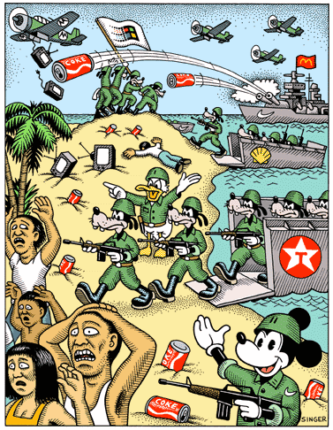
Puissance économique
Mode de vie (alimentation, mode, loisirs, information…)
©Andy Singer
"Invading New Markets" (“Envahissement de nouveaux marchés”) ; 1998
manuel Belin p. 250, version colorisée par l’auteur ; publication sur le site académique autorisée par l’auteur.
L’auteur voulait évoquer ici la culture d’entreprises (appartenant aux « Alliés » de 1944 ou à « l’Ouest ») qui envahit le monde en développement (en Amérique latine, Afrique et Asie du Sud-est), mais en dehors du logo de Shell (entreprise anglo-hollandaise), tous les autres font référence à des entreprises américaines.
Commentaire issu d’un échange avec l’auteur
L’auteur
Andy Singer est un dessinateur américain né en 1965. Il vit et travaille en indépendant à Saint Paul dans le Minnesota.
Ses dessins, dont le style est largement inspiré par celui de Robert Crumb paraissent dans de nombreux journaux et magazines. En France, les éditions Berg International ont publié en 2006 un recueil de ses comics intitulé Ils m'énervent (mais je garde mon calme). On peut aussi voir ses dessins dans le mensuel La Décroissance.
Son œuvre, essentiellement en noir et blanc, fait la part belle à une critique du monde technologique et industriel moderne — pollution et transport routier en particulier. Elle met généralement en scène des personnages dans des situations absurdes.
http://fr.wikipedia.org/wiki/Andy_Singer
(Critique du dessin en conclusion)
Les éléments de la puissance américaine | Dessin d’Andy Singer
« Hard power »  Déf. : éléments traditionnels de la puissance :  population, territoire, économie, politique et militaire | - puissance militaire (soldats en armes ; bateaux, avions …)  - puissance économique (logos des grandes entreprises américaines : Microsoft, Motorola (informatique ; téléphonie); Texaco (pétrole) ; Mac Do et Coca Cola (agro-alimentaire)  Attention : Shell : pas américaine mais anglo-hollandaise.
« Soft power »  Déf. :  pouvoir de séduction et d’attirance : prédominance scientifique, information, culture, mode de vie américain | Mode de vie :  - alimentaire : Mac Do, Coca  - Loisirs… : Mickey, Disney  - Vestimentaire, sport : Nike  -Moyen de diffusion : TV ; Microsoft

A. L’exemple des échanges de produits agricoles dans le monde
> En quoi l’exemple de ces deux FTN témoignent-elles de l’insertion mondiale des EU ?

- L’exemple du Cluster Cargill-Monsanto
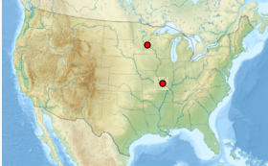
Minneapolis,
Siège social de Cargill
Doc. 1 : Monsanto, géant des OGM
La firme basée à Saint Louis dans le Missouri, au coeur du Middle West, a pris le contrôle en 1998 d'un ensemble de producteurs de semences [dont] la filiale semences de Cargill, premier groupe céréalier mondial. […]
La firme qui avait fait sa fortune sur un herbicide diffusé mondialement, le Round Up, investit d'énormes sommes dans «l'élaboration des OGM de demain» qu'elle développe dans ses quatorze centres de recherche dispersés dans le monde, dont le plus important est proche de Saint Louis.
Gérard Dorel, Atlas de l’empire américain, Editions Autrement, 2006
Saint Louis,
Siège social de Monsanto

Doc. 2 : Un ascenseur de grain Cargill et un terminal à Est St. Louis, Illinois, sur le rivage est du Fleuve Mississippi. Photographié le 15 juin 2006.  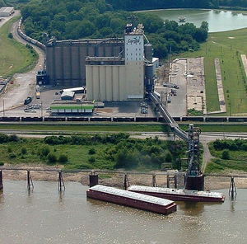  D’après http://money.cnn.com/2011/10/24/news/companies/cargill_food_business.fortune/index.htm | Doc. 3 :  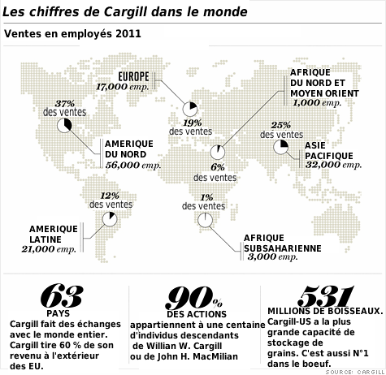

Doc. 4 : Organigramme du cluster Cargill et Monsanto
D’après Doc Photo n° 8059 « Agriculture mondialisée » p. 34-35
Doc. 5 : Le double enjeu de la bataille des OGM
Tout d'abord, il relève de la libre mise à disposition sur le marché mondial de produits transgéniques où les Américains excellent. Ils craignent que les pays qui redoutent les conséquences éventuelles des modifications génétiques des plantes n'en viennent à bloquer les exportations américaines de soja ou de maïs OGM. Ce pourrait être la plupart des pays européens ou asiatiques, par ailleurs les plus gros importateurs de ces produits pour l'alimentation du bétail. Les États-Unis ont donc porté la question devant l'Organisation mondiale du commerce (OMC), où ils s'efforcent de faire imposer l'ouverture des frontières, notamment européennes, voire d'obtenir la condamnation des pays qui refusent la libre circulation de semences OGM et de leurs produits.
Gérard Dorel, Atlas de l’empire américain, Editions Autrement, 2006
(ou http://echogeo.revues.org/docannexe/image/10988/img-5.jpg)

CARGILL
Semencier
Engrais
Conseils techniques et financiers aux agriculteurs

MONSANTO
Biotechnologies (OGM) Herbicides

AMONT
Recherche, produits, conseils

Production et vente des semences aux agriculteurs

Collecte et stockage des grains

PRODUCTION
(grains, élevage)
Exportation des grains
Transformation (biocarburant, aliments pour bétail…)

Elevage
AVAL
exportation, transformation, distribution
Abattage et conditionnement (…)

Grande distribution ou Restauration rapide

+ possibilité de projeter la carte des pays producteurs d’OGM dans le monde (atlas Autrement p. 49)
Pour montrer la concurrence de l’Argentine ou du Brésil par exemple.
Co.1 : Lire
Co. 5 : Lire et pratiquer différents langages (textes, graphiques, cartes, images)
1. Quelles sont les activités principales de ces deux multinationales ?
2. Où se situent leurs sièges sociaux? (Quel relief dans cette région ? A quel type d’agriculture est-ce particulièrement propice ? )
3. A qui vendent-ils leurs produits ?
4. Quel est le moyen de transport utilisé pour transporter certains de ces produits ?
5. Quel est l’intérêt de ces deux multinationales à se regrouper ? (Expliquez ce que sont les activités en amont, en aval de la production).
6. Dans quel domaine Monsanto investit-t-elle de grosses sommes d’argent ?
7. Pourquoi peut-on dire que cette question est aussi politique ?

> Permet de montrer la puissance agricole, commerciale, scientifique (OGM…), politique (pour le diffusion et le monopole des semences) voire culturelle (alimentation) des Etats-Unis.

TE : Compléter un schéma évoquant différents éléments de la puissance américaine.
(Voir à fin du I.)
Co. 5 : Lire et pratiquer différents langages (schéma)

B. Les enjeux géostratégiques de la puissance
> Quels sont les choix géostratégiques faits par les EU ? En quoi reflètent-ils leur puissance politique et militaire mais aussi ses limites ?

Doc. 1 : Carte : Fournisseurs, ressources, routes stratégiques du pétrole (à projeter)
Gérard Dorel, Atlas de l’empire américain, Editions Autrement, 2006 p. 50

Doc. 2 : Un impératif : sécuriser les approvisionnements pétroliers
Les Etats-Unis, qui ne disposent que de 2,5% des réserves pétrolières mondiales, dépendent du reste du monde. […] Les importations en provenance du golfe Persique demeurent vitales […], il importe de sécuriser ces approvisionnements en provenance de ces producteurs. […] Il convient aussi de trouver d’autres sources, d’où l’activité diplomatique américaine dans les anciennes républiques soviétiques d’Asie centrale prometteuses en ressources. Il faut aussi éviter toute crise qui pourrait limiter l’offre de pétrole dans le monde. D’où leurs interventions au Koweït en 1991 et en Irak en 2003, et la surveillance étroite qu’exerce l’US Navy sur les routes maritimes, notamment sur les détroits clés du trafic pétrolier mondial, Ormuz et Malacca.
Gérard Dorel, Atlas de l’empire américain, Editions Autrement, 2006

Doc. 3 : Carte : La présence militaire américaine dans le monde (à projeter ou manuel)
manuel Hatier 4ème, 2011, p. 307 par exemple

1. De quelle ressource les Etats-Unis sont-ils particulièrement dépendants ? (doc. 1-2)
2. Comment les Etats-Unis cherchent-ils à éviter toute rupture d’approvisionnement ? (doc. 2-3)
3. D’après le 2ème planisphère, quel aspect de sa puissance est évoqué ? Par quels éléments de la légende ? (doc.3)

> Permet de montrer la domination géopolitique des Etats-Unis sur le monde tout en insistant sur sa dépendance énergétique qui oriente parfois ses actions.

TE : Compléter le schéma
Co. 5 : Lire et pratiquer différents langages (schéma)

C. Le pouvoir d’influence : l’exemple de Walt Disney
> Comment l’exemple de Walt Disney reflète l’influence américaine dans le monde ?

Voir aussi le travail proposé dans l’académie de Lille dans le cadre du chapitre sur les FTN :
http://www4.ac-lille.fr/~heg/site_academique/index.php?option=com_content&view=article&id=588&catid=51&Itemid=5

Doc. 1 : Walt Disney dans le monde, Hatier 4ème, 2011, p. 305
ou http://geoconfluences.ens-lyon.fr/doc/typespace/tourisme/images/LanguillonDoc15.gif

Doc. 2 : Le parc d’attraction Disneyland Paris, « une industrie de loisirs »
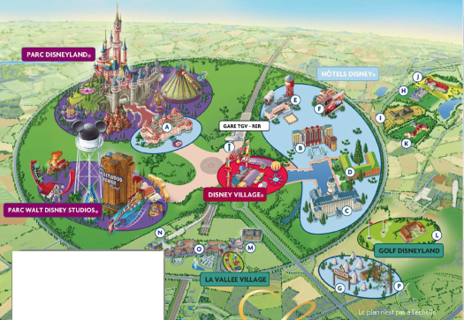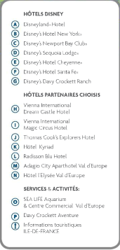
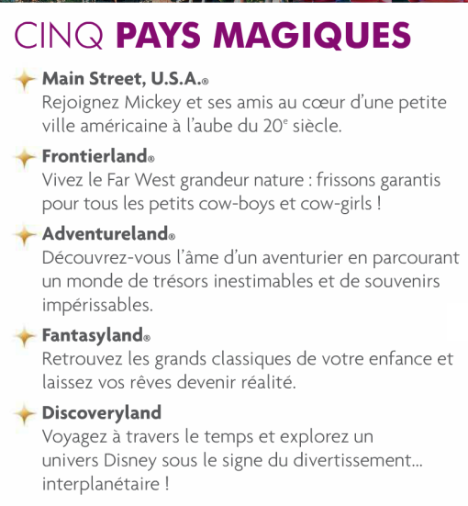
Document 3:
Premier Disney "made in" Bollywood
Depuis quelques années, les célèbres studios américains tentent de toucher de nouveaux publics en s'installant sur de gros marchés cinématographiques en Asie, comme en Inde ou en Chine. Le principe : coproduire avec de grandes sociétés nationales des films aux couleurs locales.
Disney n'amène ici que de l'argent et des conseils. Tout dans « Roadside Romeo » est indien : scénario, graphisme et musique. Entièrement réalisé en Inde par l'acteur Jugal Hansraj, « Roadside Romeo » apportera bien évidemment son lot de chansons et de danses à l'image de toutes les comédies de Bollywood. […]
L'an dernier, le président marketing du groupe Disney, Mark Zoradi, expliquait […] "95 % des films qui sortent en Inde sont indiens. La coproduction est le seul moyen pour nous de trouver notre place sur ce marché."
[…] Mais le géant américain avait déjà un pied posé sur le continent. En Inde, le groupe a lancé en 2004 sa chaîne de télévision pour enfants, qui diffusent des programmes en anglais et en hindi. En 2006, il est entré dans le capital du groupe indien de médias UTV Sotware Communications Ltd, auquel il a racheté aussi le programme pour enfants, Hungama. Depuis, les investissements ont continué et Disney contrôle aujourd'hui presque 40 % d'UTV. […]
24/10/2008 | Galahad Shavan ; http://inde.aujourdhuilemonde.com/premier-disney-made-bollywood


1. Où se situe le siège de Walt Disney ?
2. Quelles sont les diverses activités du groupe ?
3. Quels éléments montrent que le groupe s’est implanté dans le monde entier ?
4. Quels éléments de la brochure de Disneyland Paris montrent que ce parc d’attraction est une véritable « industrie » de loisirs ?
5. Quels éléments montrent qu’à travers ce parc, c’est bien la culture américaine qui est véhiculée ?
6. Comment Disney cherche à se développer en Asie ?
7. Quels sont les limites à cette stratégie ?

> Puissance économique mais aussi culturelle. Mais avec des limites. Les pays d’Asie maintiennent leur domination culturelle (ex. « Bollywood » : cinéma indien avec ses propres codes culturels mais s’inspirant du modèle du cinéma américain, « Hollywood »).

Et dessin d’Andy Singer : critique de l’impérialisme américain sous les traits de personnages de Disney.

Co. 5 : Lire et pratiquer différents langages (schéma)

Schéma

Hard power
Soft power
Un pôle majeur des échanges
Puissance agricole et industrielle (multinationales), commerciale et financière (Dollar, Wall Street…)

L’avance scientifique et technologique
Importance de l’innovation, de la RD, des universités, les TIC

Les Etats-Unis dans la mondialisation

L’influence culturelle
Entreprises qui véhiculent le mode de vie américain :
Alimentation, mode, musique, cinéma, loisirs …
Puissance politique et militaire
Enjeux géostratégiques en lien avec les intérêts américains (en particulier les ressources pétrolières)

CONSEQUENCES :
1. Attrait : migrants : « cerveaux » ; immigration clandestine (rappel ch.3 : les mobilités humaines et II.)
2. Réorganisation du territoire (voir II.)
LIMITES :
- Dépendance énergétique
- Concurrence : multipolarité du monde
- Contestation du modèle américain

Possibilité d’évaluation
Demander aux élèves de rédiger un texte à l’aide du schéma montrant que les Etats-Unis sont un acteur et un moteur de la mondialisation et que cette insertion mondiale a des conséquences (et des limites).

Co. 1 : Rédiger un texte bref, cohérent et ponctué, en réponse à une question ou à partir de consignes données

Les Etats-Unis sont souvent qualifié de « super » ou d’ « hyper puissance » car ils dominent le monde dans de nombreux domaines : économique, politique, militaire (« hard power ») mais aussi par leur capacité à influencer et à séduire les populations du monde entier (« soft power ») par leur mode de vie et leur domination scientifique et culturelle.
Cette insertion mondiale des Etats-Unis se manifeste par l’attrait que ce pays exerce sur les migrants et par la réorganisation de son territoire (voir II).
Mais, les Etats-Unis entrent souvent en concurrence avec d’autres puissances à l’échelle mondiale (anciennes et émergentes) et sont parfois critiqués voire violemment contestés.

Autre caricature : http://www.globecartoon.com/dessin/

Croquis : 1. les formes de l’insertion mondiale (flèches : échanges, flux avec le reste du monde)
(Réponds au programme : localiser et situer sur un planisphère les principaux pôles de puissance mondiaux)
Faire un croquis très simple à l’échelle mondiale : servira de point de réflexion pour le croquis à l’échelle nationale
Co. 5 : Avoir des connaissances et des repères relevant de l’espace
Co. 5 : Lire et pratiquer différents langages (croquis)
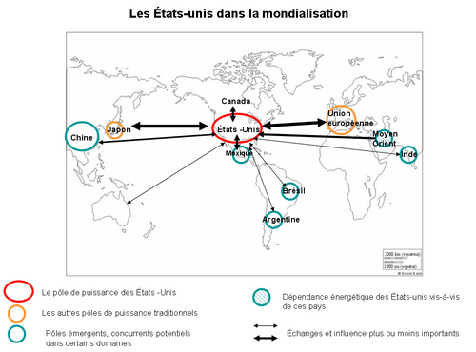

Objectif : aboutir au croquis (échelle nationale) qui doit répondre à la problématique
Lieux et espaces qui en font un acteur majeur de la mondialisation

Progression : 1^{ères} interrogations et règles en matière de choix cartographique :
Échelle, cadrage, figurés et leur sens, items de la légende et leurs intitulés (porteurs de sens)

Le titre et les thèmes de la légende peuvent être donnés aux élèves
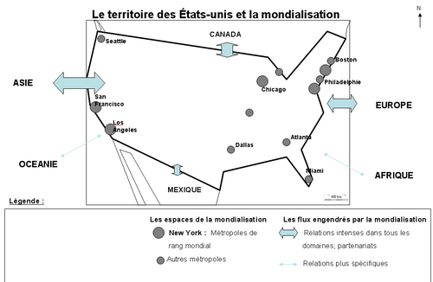

DM : A partir du croquis simplifié à l’échelle mondiale, choisir un figuré adapté à la carte à l’échelle nationale

Correction possible

Tr. : Cette insertion des Etats-Unis dans la mondialisation ne va pas sans conséquence sur l’organisation de son territoire

II. Les conséquences de la mondialisation sur l’organisation de l’espace
Quel est l’impact de la mondialisation sur l’organisation de l’espace des Etats-Unis ?
Co. 5 : Avoir des connaissances et des repères relevant de l’espace

A. Une mutation du territoire liée à la mondialisation
- HDA : Andrew Moore (Hatier p. 323 + photo p. 301) : voir aussi :
http://www.andrewlmoore.com/view_project.php
http://www.artnet.fr/magazine/livres/puente/moore.asp
Les effets divers de la mondialisation dans deux espaces : Détroit et Time Square à New York

Photo n° 1 : Détroit, 2008- 2009
http://andrewlmoore.com/photography/detroit/rouge-detroit/

Au cœur de la Manufacturing Belt. Cœur de l’industrie automobile désormais en crise. Des quartiers entiers sont à l’abandon ; population en baisse.
(Attention : désindustrialisation : à nuancer : EU restent le 2ème exportateur mondial de produits finis)
Mieux vaut parler de reconversion. (voir projet de jardins urbains + restructurer la ville)

Photo n° 2 : Duffy Square, 1995- 2005
http://andrewlmoore.com/photography/times-square/duffy-square/

La photo fait d’ailleurs écho au dessin d’Andy Singer et son étude pourrait faire l’objet d’une évaluation (voir description ci-dessous).
Co. 5 :
- Avoir des connaissances et des repères relevant de la culture artistique
- Situer dans le temps, l’espace, les civilisations : Établir des liens entre les oeuvres (littéraires, artistiques) pour mieux les comprendre

. Présentation : type de document, auteur, date, lieux…
. Forme, technique : angle de prise de vue, cadrage, couleurs, sujet…
. Description : ex. pour Time Square : repérer les sigles tels que Coke ou Mac Do ; les éléments de l’attraction américaine : entreprises étrangères veulent avoir leur publicité sur Time square : ex. Samsung, ou banques : HSBC ; dimension culturelle (affiches de spectacles musicaux, de Michael Jackson, théâtre) ; sport …
Densités de population ; tourisme…
. Objectifs de l’artiste : les effets de la mondialisation

A mettre en rapport avec la carte interactive des flux migratoires internes aux Etats-Unis :
http://www.forbes.com/special-report/2011/migration.html
Détroit , 2009 New York, Manathan, 2009 New York, Bronx, 2009
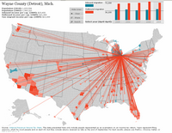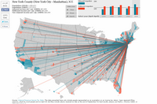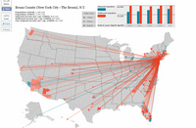
- Conduit à l’idée que les espaces sont affectés par la mondialisation qui induit des mouvements de population ou d’activités qui se concentrent dans certains espaces : métropoles de rang mondial (NY) mais d’autres aussi : Tr. vers B.

Sur la carte, repérer les deux villes étudiées
- Detroit et l’ancienne manufacturing Belt
- New York, ville de rang mondial, attractive
- flux internes

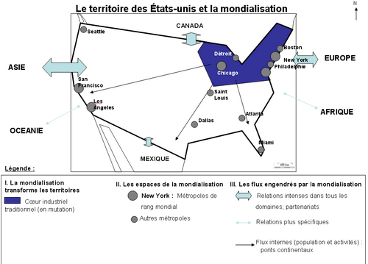

TE : La mondialisation a des effets réels sur l’organisation du territoire américain. Certains espaces en sont affectés et doivent s’adapter (ex. : Détroit dans le NE : touchée par les délocalisations industrielles, en mutation) et d’autres sont au contraire renforcés par ce phénomène (ex. : NY dans la Megalopolis).

B. Les espaces majeurs de la mondialisation
1. New York et la mégalopole atlantique
Documents :
- projeter le plan de Manhattan (voir Renaud Le Goix, Atlas mégapoles : New York, Autrement, 2009, p. 19)

Doc.1 : Extrait vidéo siteTV : Video lesiteTV : NY ville et limite : 96ème rue (les 2-3 premières minutes)
http://www.lesite.tv/videotheque/16-offre-etablissement/2-college/167-geographie/122-classe-de-4e/189-les-etats-unis_2/0264.0301.00-villes-en-limite-new-york-96eme-rue

> permet de faire le lien avec la photo précédente et de décrire un paysage urbain : CBD, verticalité, quadrillage des rues. (Demandé dans les programmes)
1. Description de l’organisation des rues, des quartiers.
2. Quels espaces séparent la 96ème rue ?
3. Lesquels sont bien reliés à la mondialisation ? Donnez des exemples de cette intégration mondiale. (photo précédente+ texte ci-dessous).
Lesquels en semblent exclus ?

> Pour montrer les effets paradoxaux de la mondialisation

Doc. 2 : NY et la Mégalopolis
Ce quasi-monopole fait d'elle [New York] une métropole internationale au sens fort du terme : elle est à la fois siège du pouvoir politique international (l'ONU) ; point focal de la finance mais aussi des flux aériens, du commerce international (trafic portuaire), concentrant les lieux de décisions (sièges sociaux des firmes multinationales). [...] Elle rassemble des sites de production de l'innovation : la finance, les modes vestimentaires, les mouvements culturels, les modes musicaux sont autant de produits de l'innovation new-yorkaise [...].
Bien au-delà du seul rôle de New York, l'ensemble Boston-Washington constitue l'échelle la plus appropriée pour saisir la puissance de l'hypercentre mondial. [...] Façade portuaire atlantique, pivot du commerce et des échanges, elle se caractérise par une forte représentation des activités d'encadrement [...] (activités décisionnelles, financières et de coordination, hautes technologies).
Renaud Le Goix, Atlas mégapoles : New York, Autrement, 2009 p. 22

5. A quel ensemble plus vaste appartient New York ?
6. Quels espaces sont des lieux de contact et d’échange avec le reste du monde ?

> Changer d’échelle : montrer que NY s’insère dans la Mégalopolis (localiser, expliquer)

+ Possibilité de projeter une carte des flux aériens (Renaud Le Goix, Atlas mégapoles : New York, Autrement, 2009 p. 24) et photo du port de NY http://fr.wikipedia.org/wiki/Fichier:Manhattan.jpg;

Vocabulaire (rappel) : Hubs ; façades maritimes ; flux
> Porte d’entrée dans le pays + ponts continentaux

Conclusion : Façades et métropoles sont à la fois facteurs et conséquences de la mondialisation
Notions : Métropolisation ; littoralisation

Croquis : 2. les espaces de la puissance : villes de rang mondial et Megalopolis + façade littorale
+ au moins 5 autres métropoles de rang mondial

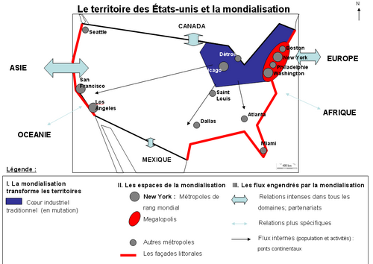

2. D’autres lieux de la mondialisation
- d’autres façades maritimes
- frontières : (évoqué avec la première phase du croquis) (permet d’évoquer la latinisation de la population)
- Sun belt (haute technologie…)

Ex. Californie
La Californie est un état du Sud ouest des Etats-Unis, sur la façade pacifique. Elle appartient à un espace très attractif appelé la Sun Belt. Elle fait partie des états américains les plus insérés dans la mondialisation.
Doc. 2 : La Californie, un espace attractif et ouvert sur le monde. lelivrescolaire.fr, 4ème, 2011 : http://lelivrescolaire.fr/1586/2_La_Californie_un_Etat_symbole_de_la_puissance_des_Etats_Unis.html#Document=2207

Doc. 1 : La Californie, « l'un des principaux poumons économiques de notre planète ».
La Californie, de San Diego à San Francisco et la Silicon Valley en passant par Los Angeles, est aujourd'hui l'un des principaux poumons économiques de notre planète. Elle en a toutes les caractéristiques.
C'est le premier État américain en termes de richesse, et elle serait la sixième puissance économique mondiale si elle était indépendante. Elle concentre les plus grands centres de R&D¹, de très grandes universités, des talents venus du monde entier et couvre les industries les plus en vogue, des hautes technologies aux médias. Elle n'a jamais été aussi ouverte. On estime que plus de la moitié des entreprises de la Silicon Valley² sont détenues par des entrepreneurs d'origine étrangère. Sergei Brin, le cofondateur d'origine russe de Google, en est une icône³, même si ses homologues sont plutôt d'origine indienne ou asiatique.
[… Mais] les inégalités ne cessent de s'accroître dans la région et la précarité […] affecte durement les plus fragiles.
« La Californie, cœur menacé du monde ? », La Tribune, 3 avril 2007

1. Ce secteur regroupe les activités autour de la recherche et du développement de produits ou de procédés obtenus par la recherche. 2. "vallée du silicium". Cet espace concentre de nombreuses entreprises spécialisées dans les hautes technologies près de la baie de San Francisco. 3. Ici, figure vedette.

Doc. 2 : Deux villes jumelles ( twin-cities ), San Diego (Etats-Unis) et Tijuana (Mexique) .
« San Diego est un grand port de guerre et un grand centre touristique, mais son destin est aujourd’hui lié à celui de Tijuana, la grande ville mexicaine de l’autre côté de la frontière la plus traversée au monde. Chaque jour, environ 45 000 personnes viennent du Mexique pour travailler dans les ateliers textiles ou les hôtels de San Diego, empruntant l’autoroute ou une ligne de trolley qui relie le centre de San Diego à la frontière. Les consommateurs américains, quant à eux, vont faire des achats à Tijuana où les prix sont nettement inférieurs. Les autorités américaines sont débordées par le flux des immigrés clandestins qui traversent en masse la frontière. Mais un nombre croissant de Mexicains trouvent aujourd’hui du travail dans leur propre pays grâce aux usines maquiladoras¹ installées par des firmes américaines, japonaises ou coréennes (assemblage de téléviseurs, confection de jeans) autour de Tijuana, qui connaît un accroissement de population très rapide.»
Yves Boquet, Les Etats-Unis, Paris, Belin, 2003.
1 : Les maquiladoras sont des entreprises bénéficiant de franchises légales ou de détaxations, installées au Mexique le long de la frontière avec les Etats-Unis, souvent financées par des capitaux nord-américains et dont les productions sont destinées à l’exportation.

Complétez ce tableau à l’aide des informations recueillies des les 3 documents :
la Californie est « un des poumons économiques de la planète » | Californie est un espace attractif | Des lieux et espaces, interfaces avec le reste du monde
- 1er État américain en termes de richesse  - Elle serait la 6ème puissance économique mondiale si elle était indépendante  - Elle concentre les plus grands centres de R&D, de très grandes universités, et couvre les industries les plus en vogue, des hautes technologies aux médias.  > Silicon Valley | - Attire des talents venus du monde entier  « plus de la moitié des entreprises de la Silicon Valley sont détenues par des entrepreneurs d'origine étrangère.  > brain drain  - flux migratoires (internes aux Etats-Unis et externes)  - fortes densités de population (même dans des zones au climat contraignant) | - villes de rang mondial  - Espace frontalier avec le Mexique (villes jumelles)  - façade littorale : ports  (- aéroports)

+ possibilité HDA : mur EU-Mexique (voir présentation HDA)

Croquis :
Co. 5 : Avoir des connaissances et des repères relevant de l’espace
Co. 5 : Lire et pratiquer différents langages (croquis)
2. les espaces de la puissance : La Sun Belt ; autres métropoles de rang mondial (San Francisco, Los Angeles) avec leur ports et aéroports (hubs), les espaces frontaliers.
3. les flux : internes, externes

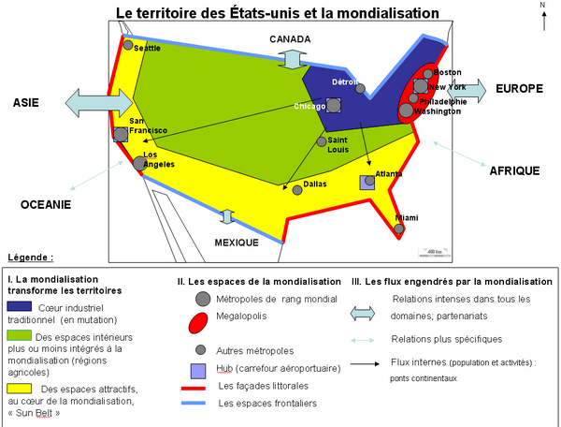

Conclusion : dette ; inégalités renforcées avec les exclus de la mondialisation, critiques, 11 sept. …

